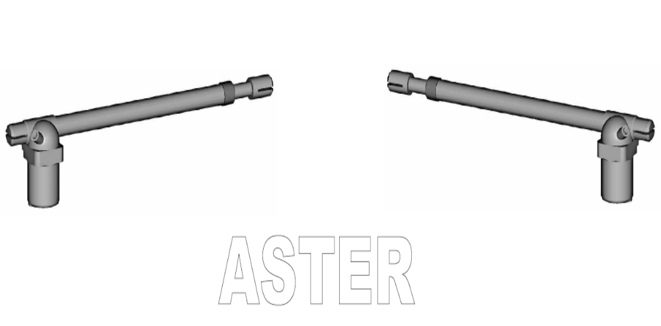
Elektromechanikus mozgatómotor szárnyaskapuk mozgatásához.
Felszerelési és használati utasítás
Technikai adatok
 |  | Aster 3 | Aster 4 | Aster 5 | Aster 3 12 | Aster 4 12 | Aster 5 12
Motor működtető feszültség | V | 230Vac/50Hz |  |  | 12Vdc
Motor teljesítmény | W | 280 |  |  | 40
Áramfelvétel | A | 1,2 ~ 1,7A |  |  | 0,7 ~ 9,5A
Termikus védelem | °C | 135°C |  |  | -
Működési hőmérséklet | °C | -35°~ +55°C
Működés |  | Elektromechanikus motor csavarmenetes mozgatással
Szerkezet |  | Polyester bevonatú alumínium
Löket | mm | 300 | 400 | 500 | 300 | 400 | 500
üzemidő | mp. | 16 | 21 | 26 | 16 | 21 | 26
Fordulatszám | 1/perc | 1400
Áttételi arány |  | 1:27
Nyomóerő max. | N | 3000 |  |  | 1800
Kondenzátor | uF | 8 |  |  | -
Tömeg | Kg | 5 | 5,2 | 5,4 | 4,9 | 5,1 | 5,3
Felszerelési ábra
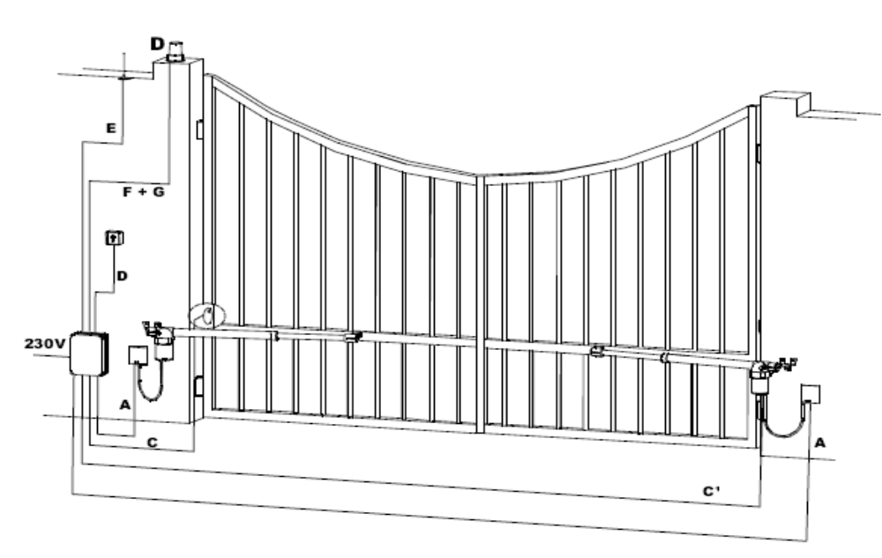
Jelmagyarázat és ajánlott vezeték keresztmetszetek
 |  |  | 230Vac | 12Vdc
1 | Motorok | A | 3x1,5+T | 2x1
2 | Vezérlőegység | B | 2x1,5+T | 2x1,5+T
3 | Infrasorompók | C  C1 | 4x0,475  2x0,75 | 4x0,475  2x0,75
4 | Antenna | E | 2x0,75 | 2x0,75
5 | Rádióvevő | G | 2x0,75 | 2x0,75
6 | Figyelmeztetőfény | F | 2x0,75 | 2x0,75
7 | Kulcsoskapcsoló | D | 2x0,75 | 2x0,75
Motor és tartozékainak megnevezése
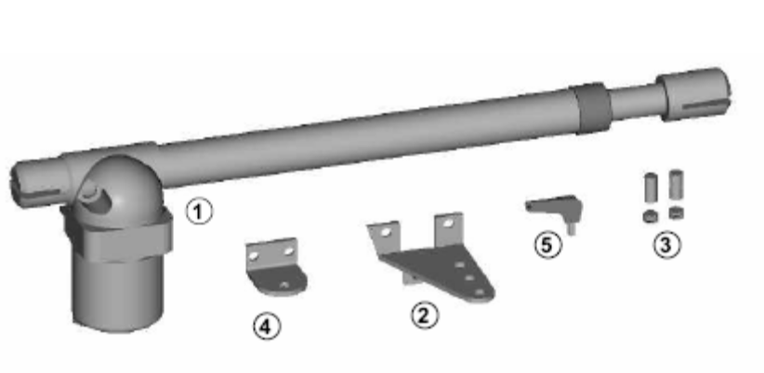
1 | 1 db / kapuszárny | Motor
2 | 1 db / motor | S1 tatró
3 | 1 cs / motor | PR1 – G1 rögzítő csomag
4 | 1 db / motor | S3 tartó
5 | 1 db / motor | Kioldókulcss
Motorok méretei (mm)
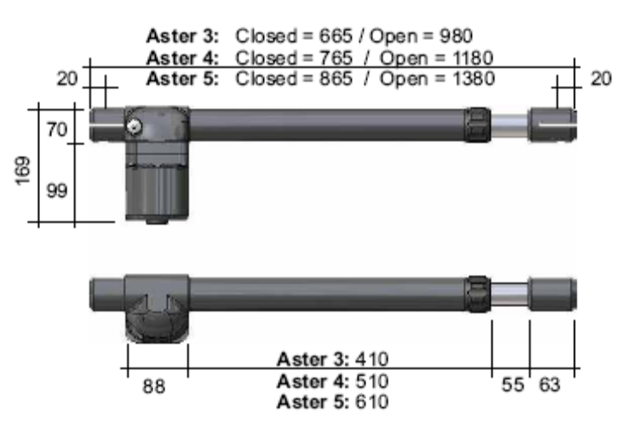
Aster 3: zárt=665 / nyitott=980
Aster 4: zárt=765 / nyitott=1180
Aster 5: zárt=865 / nyitott=1380
Biztonsági feltételek
- Figyelem! Feltétlenül szükséges, hogy teljesen elolvassa ezt a kézikönyvet a felszerelési eljárás bármilyen lépésének megkezdése előtt.
- Ellenőrizze le, hogy a motor teljesítménye megfelel a felszerelés igényeinek.
- Ellenőrizze le, hogy:
- a kapu forgópántjai jó állapotban, illetve tökéletesen rögzítve vannak-e.
- a kapu rendelkezik-e mechanikai ütközőkkel zárt és nyitott pozícióban is.
Felszerelési tanácsok
Csatlakozások:
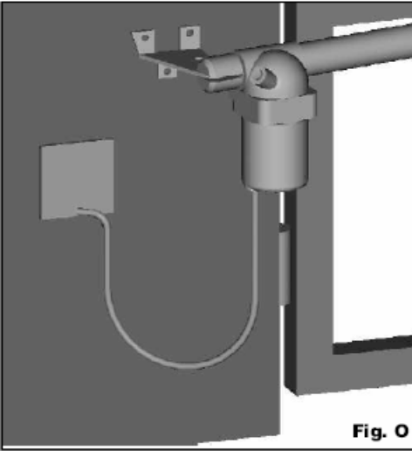
- Nézze meg az „Üzem behelyezési leírás”-t és a „Felszerelési ábrát”.
- A motor lefelé vezetett kivezető kábele nem lehet feszes, és megfelelő ívvel kell rendelkezzen, elkerülendő a nedvesség visszafolyását a mozgató belsejébe
(Fig. O Ábra).
- A beállítást csak feszültségmentes állapotban szabad elvégezni.
- Helyezzen el a készülék közelében egy többpólusú megszakító eszközt (min. 3mm-es érintkezők közötti távolság). A tápfeszültség áramkörét mindenféleképpen szerelje fel egy 6A-es kismegszakítóval, vagy egy 16A-es egyfázisú biztosítékkal.
- A motornak tápfeszültség vezetékeit és a vezérlőegység és a szerelvények csatlakozó vezetékeit elkülönítetten kell vezetni, elkerülendő a hibákat, melyeket ezen vezetékek egymásra hatása okozhat.
- A vezérlő egységhez bármilyen szerelvényt (vezérlő vagy biztonsági) csak feszültségmentes állapotban szabad csatlakoztatni.
Tartalék alkatrészek:
- Kizárólag eredeti tartalék alkatrészeket használjon.
- A kimerült telepektől a létező előírások szerint szabaduljon meg.
Felszerelés:
- A termék megfelelő működése, a meghibásodás vagy sérülés lehetőségének kizárása érdekében olvassa el az ezen leírás részét képező „Általános” mellékletet.
- A készülék használata során figyelembe kell venni a telepítés helyén érvényben lévő biztonsági előírásokat, valamint a telepítési eljárásra vonatkozó, megfelelő előírásokat.
Garancia:
- A garancia gyártó általi szavatolása megszűnik beavatkozás, gondatlanság, nem megfelelő használat, villámcsapás, túlfeszültség vagy képzetlen személy általi használat eseteiben.
- A garancia szintén megszűnik olyan meghibásodások esetében, amelyek az adott készülék kézikönyvében leírtak meg nem tartásából, vagy bármelyik részének az érvényes előírásoktól eltérő alkalmazásából, vagy nem megfelelő és/vagy nem a gyártó által jóváhagyott tartalék alkatrészek használatából erednek.
- A gyártó nem tekinthető felelősnek károkért, amely a nem megfelelő vagy ésszerűtlen használatnak tulajdonítható.
Felszerelés lépéseinek sorozata:
- A felszerelés megkezdése előtt elemezze a kockázatokat a kézikönyv „Általános” fejezetének vonatkozásában, töltse ki a technikai táblázatot és szüntesse meg az észlelt kockázatokat. Több kockázat esetében ellenőriztesse a telepítés biztonsági szakemberrel.
- Ellenőrizze a „Biztonsági feltételek”-ben leírtakat.
- Azonosítsa be a bal- és jobboldali motorokat.
- Ellenőrizze az összes elemet és tartozékot.
- Határozza meg a rögzítési pontok helyét a kapukon és az oszlopokon.
- Ellenőrizze le a mechanikus ütközőket.
- Alakítsa át az S1 vagy S2 tartót az 1. táblázatnak megfelelően.
- Rögzítse a motort az S1 vagy S2 tartóhoz.
- Oldja ki a motor kézikioldóját.
- Rögzítse az S3 tartót a kapura.
- Rögzítse a dugattyú villáját az S3 tartóhoz.
- Fektesse le a vezetékeket a „Felszerelési ábra” szerint.
- Csatlakoztassa a vezérlőegységet és a kiegészítőket.
- Programozza be a rádióvevőt.
- Programozza be a munkaidőt.
Hibás működés esetén nézze meg a „Hibák és tanácsok” fejezetet.
Ha nem talál semmilyen megoldást, hívja a legközelebbi ügyfélszolgálatot segítségért.
Elektromos kiegészítő zár (Fig. C)
Az ASTER 3/4/5 motorokkal mozgatott kapuk felszerelhetőek kiegészítő elektromos zárral.
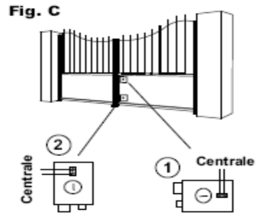
Kérjük, figyeljen arra, hogy a zárat az elsőnek nyíló szárnyra kell felszerelni és a vezérlőegység megfelelő sorkapcsára szükséges csatlakoztatni. Az elektromos zár felszerelési módjait a Fig. C ábra tartalmazza.
1-es pozíció: zár a két szárny közé felszerelve (ebben az esetben a RT 15 retesz felszerelése szükséges a másodiknak nyíló szárnyra).
2-es pozíció: zár a talaj felé felszerelve (ebben az esetben a retesz használata nem szükséges).
Ne felejtse el eltávolítani a zárat vagy a zárat nyitott helyzetben blokkolni és eltávolítani a zár reteszét.
Motortípus ellenőrzése és rögzítési méret meghatározása
Jobbos és balos motor (Fig. D)
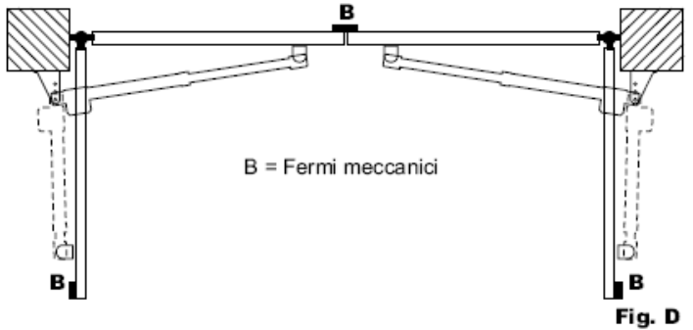
Az Aster motorok jobbos (D) és balos (S) verzióban készülnek.
Annak eldöntése, hogy jobbos vagy balos motort használatára van szükség oly módón történik, hogy a kaput belső oldalról megvizsgálva, ha a kapu csuklópántja a jobb oldalon van, akkor jobbos motort, ha a bal oldalon van akkor balos motort kell használni.
B – Mechanikus ütköző
Felszerelési méretek meghatározása
Pillér közepén rögzített kapu (Fig. A)
Ilyen esetben a kapu maximális nyílási szöge 90⁰.

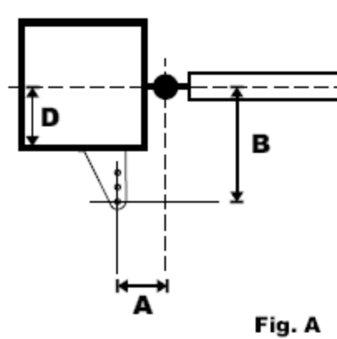

- A kapu helyes működését a motor tartójának a fenti ábra „A” és „B” méreteknek megfelelő helyre történő felszerelése biztosítja.
A felszerelés során felmerülő nehézség esetén tegye a következőket:
- Mérje meg „D” távolságot (a zsanér tengelye és a pillér éle közötti távolság).
- Nézze meg az 1. táblázatot. A motor típusának megfelelő sorban keresse meg „D” távolság megfelelő oszlopát.
- A táblázatból leolvashatja S1 (Fig. E) vagy opcionálisan S2 (Fig. F) tartó használatával kialakítható megfelelő rögzítést.

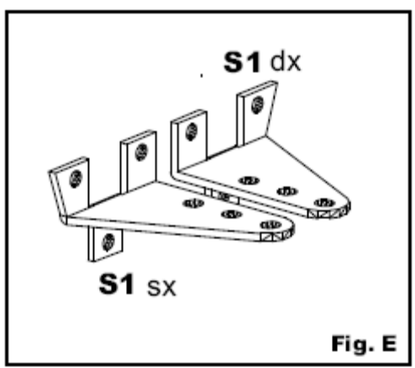
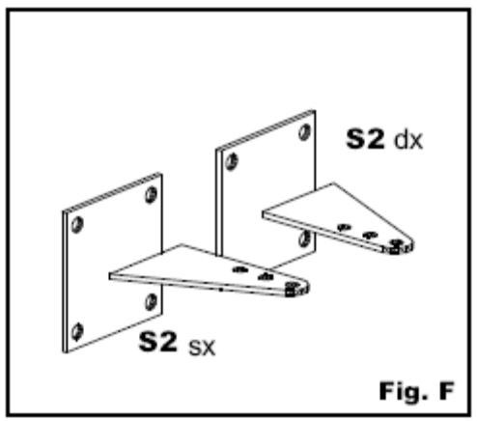

Az ajánlott méretek oly módón kerültek meghatározásra, hogy a kapu átlagos tangenciális sebessége ne haladja meg a 12 m/perc sebességet.
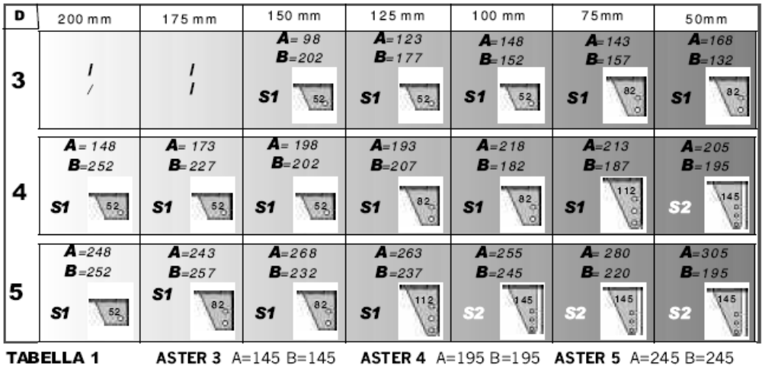
1. Táblázat
Pillér szélre rögzített kapu (Fig. B)
Ebben az esetben a kapu 90°-ot meghaladó (max. 120°) szögben nyitható ki.

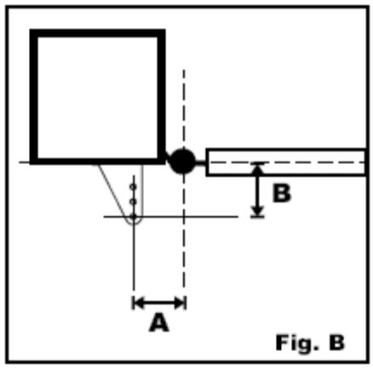

- A 90°-os nyitás helyes működésének biztosításához a tartót a táblázatban jelzett „A” és „B” méretnek megfelelően kell felszerelni.
- A kapuszárny nagyobb szögben történő nyitás elérése céljából „A” méretnek nagyobbnak kell lennie „B” méretnél.
A legjobb megoldás „A” érték megnövelése akkora értékkel, mint amekkorával „B” érték csökkentésre kerül.
Felszerelési magasság
A kapu alakjának és a rögzítési lehetőségnek megfelelően határozza meg a motor felszerelésének magasságát (Fig. G).
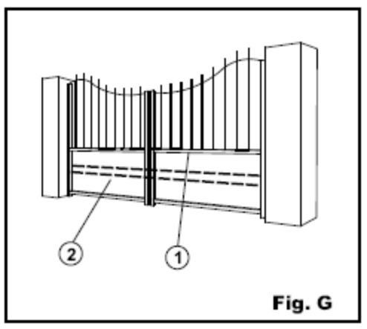
- Robosztus, szilárd szerkezetű kapu esetén a motor bármilyen magasságba felszerelhető korlátozás nélkül.
- Könnyű szerkezetű kapu esetén a motort lehetőség szerint minél inkább a kapu magasságának közepén történő felszerelése szükséges.
1-es pozíció: Kapu középső tartója
2-es pozíció: Kapu megerősítése. A motor alsó része és a talaj közötti távolságnak nagyobbnak kell lennie, mint 10~15 cm.
Tartó rögzítése
Az S1 vagy S2 tartót csavarozza vagy hegessze fel a kapu oldalpillérére a kapu nyitási és a motorok elfordulási szögének megfelelően meghatározott „A” és „B” méretek szerint.
A tartó fémdübel segítségével történő rögzítése esetén használjon ∅13 mm-es fémdübelt és ügyeljen arra, hogy a dübel számára kialakított furat ne legyen 30~35 mm-nél közelebb a pillér éléhez, elkerülendő annak letörését (Fig. H).

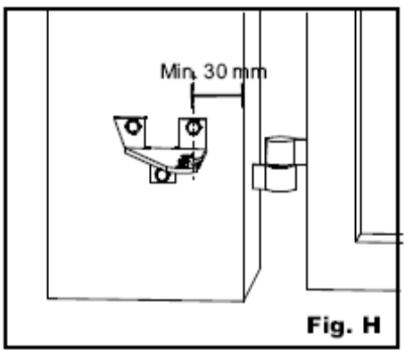

Falazott pillér esetén használjon ragasztót, gyantát vagy cementet a tartó megfelelő szilárdásgú rögzítéséhez.
- S1 tartónak (Fig. E) két változata van, a bal- és jobboldali, mindegyiket a megfelelő oldali motorhoz kell használni.
- Mérje rögzítse a motort az S1 tartóra (Fig. I). Ügyeljen rá, hogy a forgócsap csavarmenettel ellátott furata lefelé nézzen.
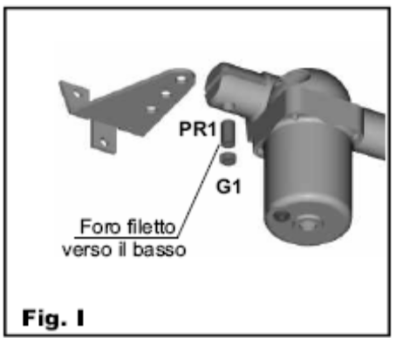
S2 tartó (Fig. F)
Néhányaz 1. táblázatban jelzett felszerelési mód esetében az S2 tartó használata szükséges.
Mindegyik tartó egy 130x130x6 mm-es négyzetes tartólemezzel rendelkezik, amelyiken 4 db ∅12 mm található és egy 112x94x55 mm-es tartóval, amelyen 3 db ∅12 mm-es furat található.
Felszerelési útmutató
Csavarozza a négyzetes lemezt 4 db erős dübel segítségével a pillérhez.
- Hegessze fel a tartót a rögzítőlemezre. Ügyeljen a kapu nyitási és a motorok elfordulási szögének megfelelően meghatározott „A” és „B” méretekre.
Elülső tartó rögzítése
Rögzítse az S3 tartót a következők szerint:
- Zárja be a kapu szárnyait.
- Forgassa a motor működtető szárát az óramutató járásával ellenkező irányba mindaddig, amíg az el nem éri a löketének végét (a szár teljesen kint van) majd forgassa azt az óramutató járásával megegyező irányba vissza kb. két fordulatot úgy, hogy a rögzítőcsavar furata lefelé nézzen.
- Rögzítse az S3 tartót a motor működtetőszárának végére. Ügyeljen rá, hogy a forgócsap PR1 csapjának befogadására szolgáló menettel ellátott furata lefelé nézzen (Fig. L).
- Helyezze az S3 tartót a motorral együtt vízszintesen a kapuszárnyra, majd jelölje be a tartó helyét a kapuszárnyon.
- Hegessze vagy csavarozza fel az S3 tartót a kapuszárnyra.

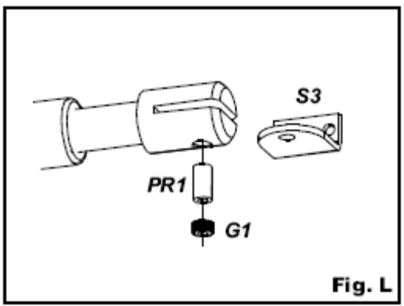
Mechanikus ütköző (Fig. D)
Mechanikus ütköző elhelyezése szükséges mind a kapu zárt, mind nyitott helyzetében. A kapu teljesen zárt helyzetében a működtetőszár ASTER-3 motor esetében maximum 335 mm-re, ASTER-4 motor esetében 435 mm és ASTER-5 motor esetében 535 mm jöhet ki. A kapu nyitott állapotában a működtetőszárnak minimum 65 mm-re ki kell állnia (Fig. M).

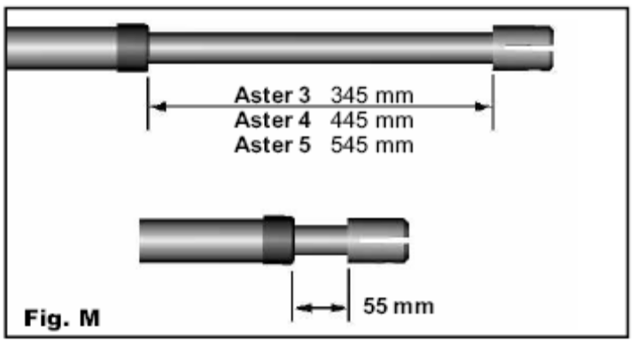

Kifelé nyíló kapu
Kifelé nyíló kapu esetén lehetséges a motort a kapunyílásban történő elhelyezése.
Ebben az esetben az „A” távolságot (a zsanér és a motor forgáspontja közötti távolság) a kapu középvonalának irányába kell lemérni (Fig. N).
Szintén szükséges S2 tartó új felszerelési helyzet szerinti módosítása is.
Amennyiben nem kívánja leszűkíteni az átjáró szélességét, akkor a motorokat a kapu magasságának felső részén szükséges rögzíteni legalább 2 m-es magasságban.
Az elülső tartó pozíciója a kapu nyitott helyzetében a fentebb ismertetett eljárás szerint határozható meg. Ne feledje, hogy ezen felszerelési mód esetén a motorok működésének iránya ellentétes a befelé nyíló kapukhoz képest. Vagyis a kapu zárt állapotában a működtetőszár be van húzva, míg nyitott állapotban ki van tolva.
A motor erejére való tekintettel az összes rögzítésnek mechanikailag robosztusnak és szilárdnak kell lennie.

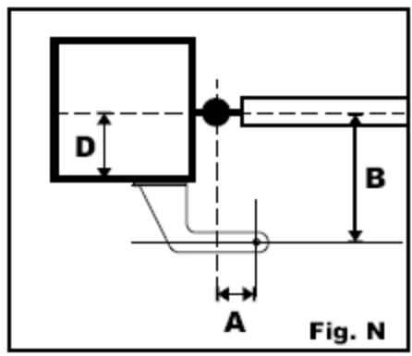
Motor kioldása
- Helyezze a mellékelt kioldókulcsot a motoron található kioldózár aljzatába és forgassa azt el 90°-kal a kapu középvonalának irányába (Fig. P).
- Ilyenkor lehetséges a kapu kézzel történő nyitása és zárása.
- A motor visszazárásához forgassa a kioldókulcsot az ellenkező irányba.
Nem szükséges, hogy a kapu meghatározott pozícióban legyen. Következő indításkor minden érték visszaállításra kerül.

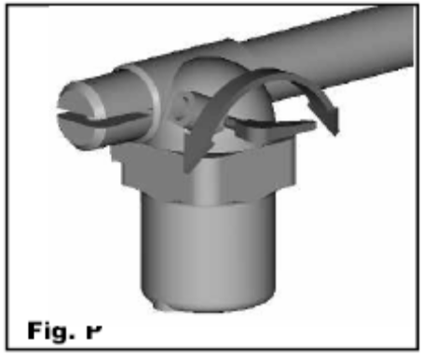

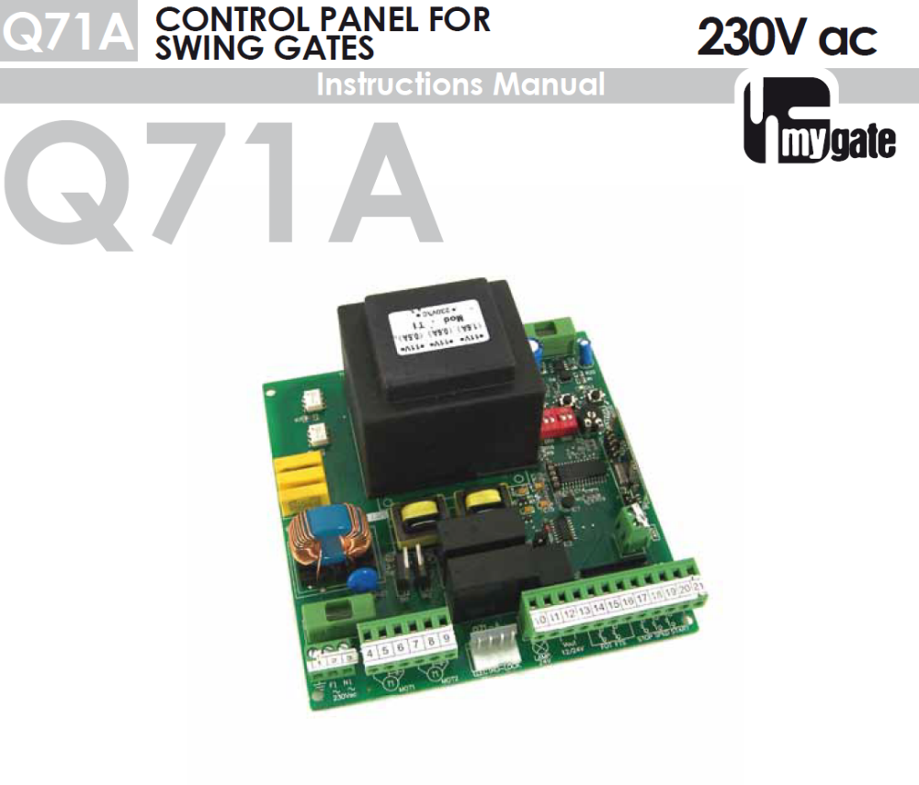
SZÁRNYASKAPU
VEZÉRLŐPANEL
FELHASZNÁLÓI KÉZIKÖNYV
230 V-OS SZÁRNYASKAPU VEZÉRLŐPANEL– EGY- VAGY KÉTSZÁRNYAS KAPUKHOZ
- Korszerűsített programozási eljárás
- Akadályérzékelés szint automatikus beállítása
- Lassítási idő automatikus beállítása
- Szárnyak közötti késleltetés automatikus beállítása
- Lassítási sebesség beállítás
- Szünetidő beállítás
- Nyitási és zárási biztonsági infrasorompó bemenetek
- NYITÁS, RÉSZLEGESNYITÁS és STOP nyomógomb bemenetek
- Biztonsági villogófény kimenet
- Elektromos zár illesztő kimenet (opcionális)
TECHNIKAI TULAJDONSÁGOK
Vezérlőpanel méretei | 135x140x60 mm
Vezérlőpanel tömege | 1,00 kg
Transzformátor | 230/0-12-24 Vac 30 VA
Villogó tápfeszültség | 24 Vdc max. 20W
Kiegészítő tápfeszültség | 12 – 24 Vdc max. 3 W
Munkaidő | BEÁLLÍTHATÓ
Szünet idő | BEÁLLÍTHATÓ
Akadályérzékelési szint | AUTOMATIKUS

FIGYELMEZTETÉSEK
Ez a kézikönyv a személyes biztonságra vonatkozó fontos információkat tartalmaz.
Helytelen telepítés vagy használat személyek vagy tárgyak súlyos sérülését okozhatja.
Olvassa át figyelmesen és szentlejen különös figyelmet a  szimbólummal jelölt biztonsági bekezdéseknek.
Tegye el ezt a kézikönyvet jövőbeli használatra.
Az összes vezetékezési vagy a vezérlőpanelon elvégzett művelet végrehajtása csak a hálózati tápfeszültségről leválasztott vezérlőpanel mellett végezhető.
A vezérlőpanel csak biztonsági védővezetővel ellátott hálózati tápfeszültségforrásra csatlakoztatható.
A vezérlőpanel bekötését, beállítását és üzembehelyezését csak szakképzett és tapasztalt személy végezheti. A telepítés meg kell, hogy feleljen a hatályos törvényeknek és szabályozásnak különösen az EN 12445 rendelkezéseinek.
A vezérlőpanel egy- vagy kétszárnyas kapumozgatók vezérlésére alkalmas.
Egyszárnyas kapu esetében szenteljen különös figyelmet a 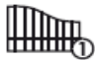jelöléssel ellátott fejezetnek.

BEKÖTÉSI ÁBRA ÉS ÖSSZETEVŐK
DL1 | Program LED | F1 | 5A hálózati tápfeszültség biztosíték
DL2-3-4-5-6 | Jelző LED-ek | F2 | 2A kiegészítő eszköz biztosíték
P1 | Rádióvevő memória gomb | JP1 | 12/24 V kiegészítő kimenet beállító rövidzár
P2 | MUNKAIDŐ beállító gomb | DS1 | Működési mód kiválasztó kapcsolók
P3 | SZÜNETIDŐ beállító gomb | DS2 | Lassítás alatti akadályérzékelés kapcsolója
RV1 | LASSÍTÁSI SEBESSÉG / MOTOR ERŐ beállító | IC3 | Rádióvevő modul
J1 = Vezérlő és biztonsági eszközök csatlakozója
10 | Villogófény kimenet | 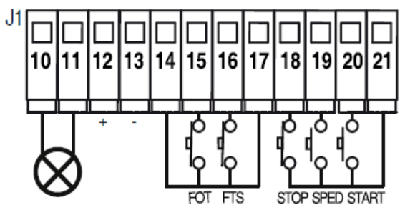
11 | Villogófény kimenet
12 | Pozitív (+) 12/24 V kiegészítő tápfeszültség kimenet
13 | Negatív (-) 12/24 V kiegészítő tápfeszültség kimenet
14 | Bemenetek közös
15 | Zárási infrasorompó bemenet (NC kontaktus)
16 | Nyitási infrasorompó bemenet (NC kontaktus)
17 | Bemenetek közös
18 | STOP nyomógomb bemenet (NC kontaktus)
19 | RÉSZLEGESNYITÁS nyomógomb bemenet (NO kontaktus)
20 | START nyomógomb bemenet (NO kontaktus)
21 | Bemenetek közös

J3 = Külső antenna csatlakozója
22 | Antennakábel (árnyékolás) | 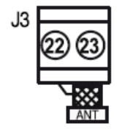
23 | Antennakábel (jel)

J4 = motorok csatlakozója
4 | KÖZÖS |  | 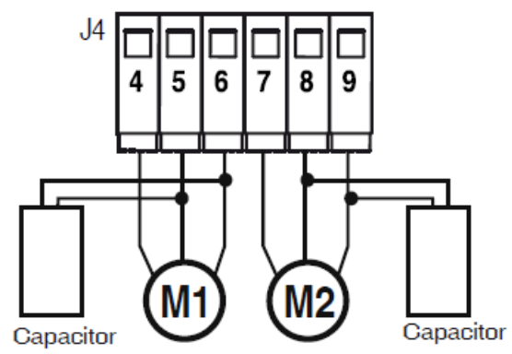  Kondenzátor  Kondenzátor
5 | NYITÁS | Motorkimenet
6 | ZÁRÁS
7 | KÖZÖS
8 | NYITÁS | Motorkimenet
9 | ZÁRÁS

J5 = Hálózati tápfeszültség csatlakozója
1 | Védővezető (föld) | 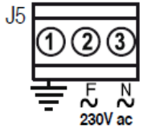
2 | FÁZIS
3 | NULLA

J6 = Transzformátor csatlakozója | 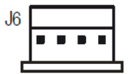

Bekötési ábra (230 Vac motorok)
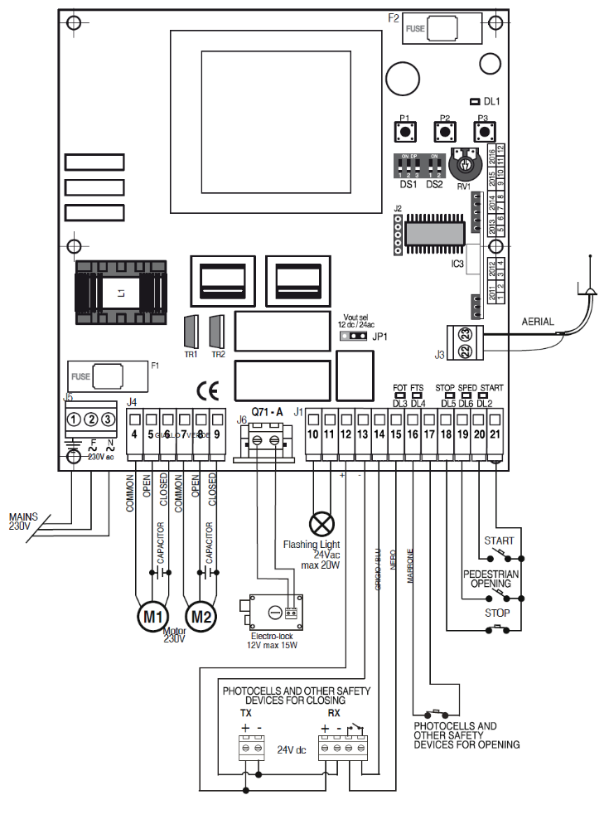
AdóVevő
Kond.Zárás
Kond.Zárás
Nyitás
Nyitás
Közös
Közös
Antenna
230 Vac hálózat
Infrasorompók és egyéb biztonsági eszközök (nyitás)
Infrasorompók és egyéb biztonsági eszközök (zárás)
Elektromos zár
12 V max. 15 W
Villogó

START
STOP
RÉSZL. NYITÁS
230 Vac motorok

ELEKTROMOS BEKÖTÉS
A helyes bekötéshez ,kérjük nézze meg a 2. fejezetet a bekötési ábrát.

MOTOR bekötés
M1 motor 1 -> elsőnek záró és másodiknak nyitó szárny
M2 motor 2 -> másodiknak záró és elsőnek nyitó szárny
Csatlakoztassa a J4 csatlakozó 4-5-6 pontjára az 1-es motor vezetékeit, a 7-8-9 pontjára pedig a 2-es motor vezetékeit.
Egyszárnyas kapu esetén, kérjük kövesse a 2-es M2 motor bekötésének utasításait.
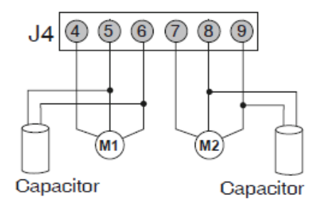
Kérjük nézze meg az alábbi diagramot a kapumozgató modelljének megfelelő bekötéshez.
MyAster
Kondenzátor
Kondenzátor
Elsőnek nyitó szárny: JOBB
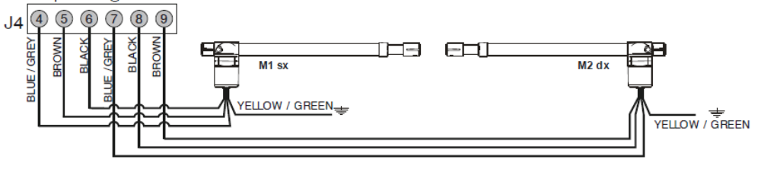
Kék v. Szürke
Barna
Barna
Fekete
Fekete
Kék v. Szürke
Sárga / Zöld
Sárga / Zöld
M1 bal o.
M2 jobb o.
Elsőnek nyitó szárny: BAL
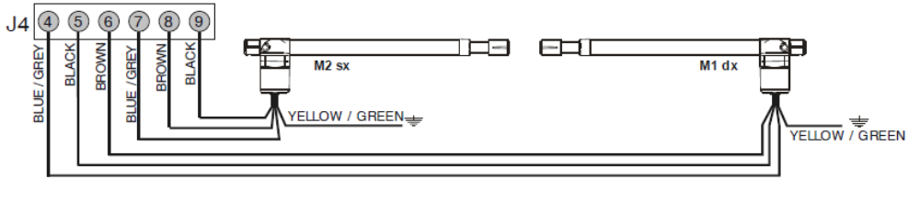
Barna
Barna
Fekete
Fekete
Kék v. Szürke
Kék v. Szürke
Sárga / Zöld
Sárga / Zöld
M2 bal o.
M1 jobb o.
Csak egy motor csatlakoztatása: BAL | Csak egy motor csatlakoztatása: JOBB
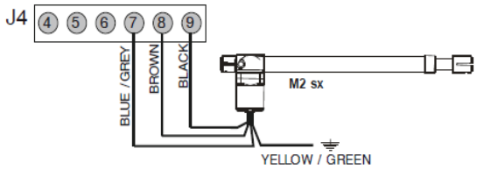  Kék v. Szürke  Fekete  Barna  Sárga / Zöld  M2bal o. | 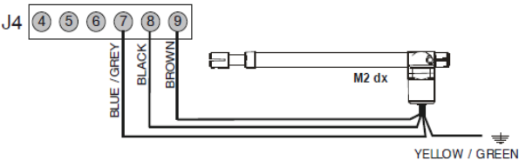  Kék v. Szürke  Fekete  Barna  Sárga / Zöld  M2 jobb o.
MyHook
Elsőnek nyitó szárny: JOBB
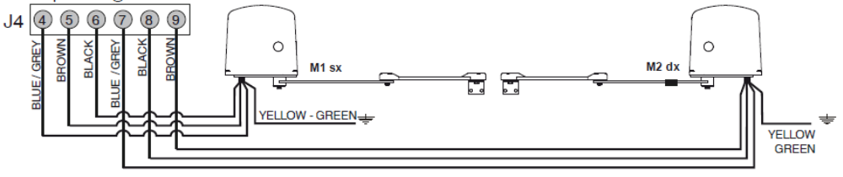
Kék v. Szürke
Kék v. Szürke
Barna
Barna
Fekete
Fekete
Sárga / Zöld
Sárga / Zöld
M1 bal o.
M2 jobb o.
Elsőnek nyitó szárny: BAL
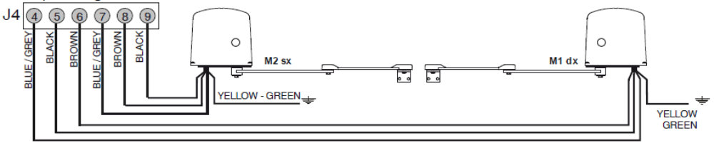
Kék v. Szürke
Kék v. Szürke
Barna
Barna
Fekete
Fekete
Sárga / Zöld
Sárga / Zöld
M1jobb o.
M2 bal o.
Csak egy motor csatlakoztatása: BAL | Csak egy motor csatlakoztatása: JOBB
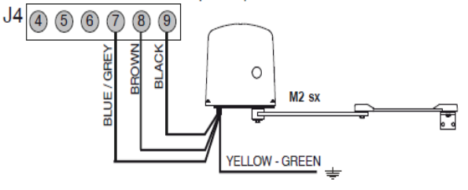  Kék v. Szürke  Barna  Fekete  Sárga / Zöld  M2 bal o. | 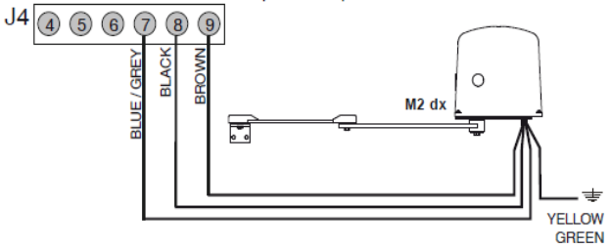  Kék v. Szürke  Barna  Fekete  Sárga / Zöld  M2 jobb o.
MyFlow
Elsőnek nyitó szárny: JOBB
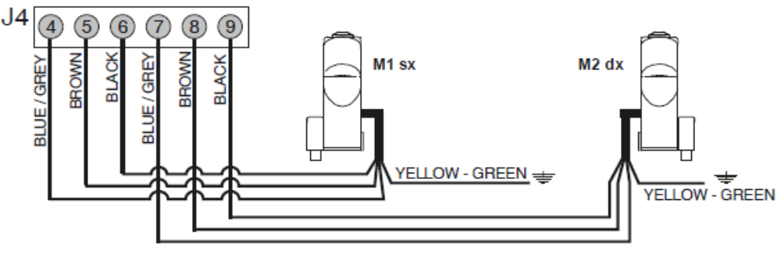
Kék v. Szürke
Kék v. Szürke
Fekete
Fekete
Barna
Barna
M1 bal o.
M2 jobb o.
Sárga / Zöld
Sárga / Zöld
Elsőnek nyitó szárny: BAL
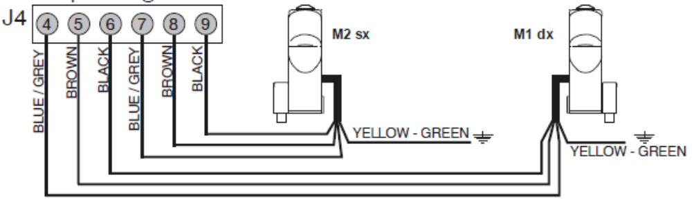
Kék v. Szürke
Kék v. Szürke
Fekete
Fekete
Barna
Barna
M1jobb o.
M2 bal o.
Sárga / Zöld
Sárga / Zöld
Csak egy motor csatlakoztatása: BAL | Csak egy motor csatlakoztatása: JOBB
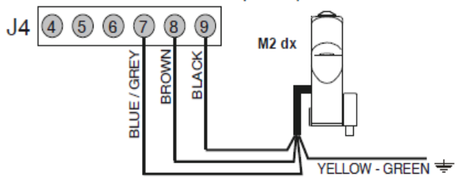  Kék v. Szürke  Fekete  Barna  M2 jobb o.  Sárga / Zöld | 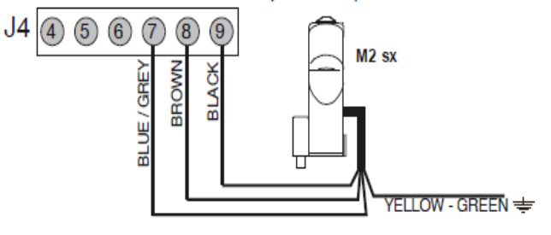  Kék v. Szürke  Fekete  Barna  M2 bal o.  Sárga / Zöld

VILLOGÓLÁMPA bekötése
A J1 csatlakozó 10-11 pontjára köthető a villogólámpa (max. 20 W).
- GYORS villogás NYITÁS
- LASSÚ villogás ZÁRÁS
- Villogó KI SZÜNETIDŐ

BIZTONSÁGI INFRASOROMPÓ bekötése

Zárási fázisban aktív biztonsági infrasorompó
Az infrasorompó tápfeszültségét biztosító vezetékeket csatlakoztassa a J1 csatlakozó 12-13 pontjaira.
Az infrasorompó vevőjének NC érintkezőjét csatlakoztassa a J1 csatlakozó
14-15 pontjaira.
További infrasorompó vagy más biztonsági eszköz NC érintkezőit, melyek a zárási terület védelmét szolgálják (pl. biztonsági gumiszegély),egymással sorosan kell csatlakoztatni.
- Amennyiben a biztonsági infrasorompó sugarát a kapu zárási fázisa alatt egy akadály megszakítja, akkor a kapu mozgása megáll, majd kb. 1,5
mp-ig ellenkező irányba mozog.
- A kapu nyitási fázisa alatt érzékelt akadály nincs hatással a kapu mozgására.
Biztonsági okok miatt legalább egy infrasorompó felszerelése szükséges a kapu zárási területének védelme céljából.
Megjegyzés: Amennyiben ki akarja hagyni a zárási infrasorompó érintkezőjét, pl. a felszerelés során, akkor helyezzen egy rövidzárat a J1 csatlakozó 14-15 pontjai közé.

Nyitási fázisban aktív biztonsági infrasorompó
Az infrasorompó tápfeszültségét biztosító vezetékeket csatlakoztassa a J1 csatlakozó 12-13 pontjaira.
Az infrasorompó vevőjének NC érintkezőjét csatlakoztassa a J1 csatlakozó
16-17 pontjaira.
További infrasorompó vagy más biztonsági eszköz NC érintkezőit, melyek a zárási terület védelmét szolgálják (pl. biztonsági gumiszegély), egymással sorosan kell csatlakoztatni.
- Amennyiben a biztonsági infrasorompó sugarát a kapu nyitási fázisa alatt egy akadály megszakítja, akkor a kapu mozgása megáll. Az akadály megszűntekor a kapu elindul és folytatja a nyitást.
Biztonsági okok miatt legalább egy infrasorompó felszerelése szükséges a kapu nyitási területének védelme céljából.
Megjegyzés: Amennyiben ki akarja hagyni a nyitási infrasorompó érintkezőjét, pl. a felszerelés során, akkor helyezzen egy rövidzárat a J1 csatlakozó 16-17 pontjai közé.

START nyomógomb bekötése
A J1 csatlakozó 20-21 pontjára köthető a START nyomógomb (NO kontaktus).
További START nyomógombok NO érintkezőit egymással párhuzamosan kell csatlakoztatni.

GYALOGOSNYITÁS (részleges nyitás) nyomógomb bekötése
A J1 csatlakozó 19-21 pontjára köthető a GYALOGOS START nyomógomb (NO kontaktus).
További GYALOGOSNYITÁS nyomógombok NO érintkezőit egymással párhuzamosan kell csatlakoztatni.

STOP (vészleállító) nyomógomb bekötése
A J1 csatlakozó 18-21 pontjára köthető a STOP nyomógomb (NC kontaktus).
További STOP nyomógombok NC érintkezőit egymással sorosan kell csatlakoztatni.
Nagy ajánlott a vészleállító nyomógomb felszerelése az emberek és tárgyak biztonsága érdekében.
Megjegyzés: Amennyiben ki akarja hagyni a vészleállító nyomógomb érintkezőjét, pl. a felszerelés során, akkor helyezzen egy rövidzárat a J1 csatlakozó 18-21 pontjai közé.

ELEKTROMOS ZÁR bekötése
Csatlakoztassa a MEL71 (opcionális) illesztő modult a J6 „Molex típusú” csatlakozóra.
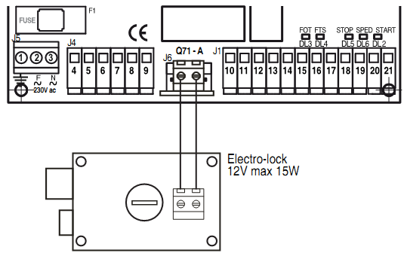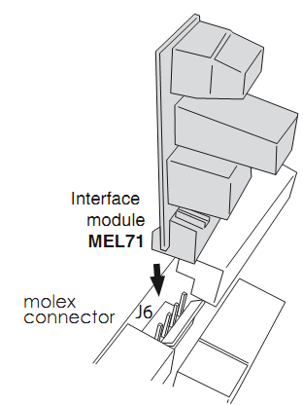
Elektromos zár 12 V max. 15 W
MEL71 illesztőmodul
Molex csatlakozó

HÁLÓZATI TÁPFESZÜLTSÉG bekötése
Amennyiben az összes bekötés készen van, akkor kösse a J5 csatlakozó 2-es pontjára a hálózati tápfeszültség fázis, és a 3-as pontjára a nulla vezetőjét.
MŰKÖDÉSI MÓD kiválasztása
A DS1 kapcsoló segítségével három különböző működési mód választható ki az alábbiak szerint.
LÉPÉSRŐL LÉPÉSRE mód
Az első START parancs hatására kapu elkezd nyitni.
A kapu nyitása közben kiadott START parancs megállítja a kapu mozgását.
A következő START parancs hatására a kapu elkezd zárni.
A kapu zárása közben kiadott START parancs hatására a kapu megáll.
A működési mód kiválasztásához a DS1 DIP-kapcsolót a következők szerinti kell beállítani.
1=KI 2=KI 3=KI 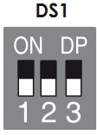
Egyszárnyú kapu esetén a DS1 DIP-kapcsolót az alábbiak szerint kell beállítani.
1=KI 2=KI 3=BE 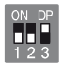
AUTOMATIKUS ZÁRÁS mód
Az első START parancs hatására kapu elkezd nyitni és amikor az teljesen kinyitott, akkor elindítja a SZÜNETIDŐ számlálását.
A szünetidő leteltekor a kapu automatikusan zárni kezd.
A kapu nyitása közben kiadott START parancs megállítja a kapu mozgását.
A következő START parancs hatására a kapu elkezd zárni.
A kapu zárása közben kiadott START parancs megállítja a kapu mozgását, majd az kb. 1,5 mp-re ellenkező irányba mozog.
A működési mód kiválasztásához a DS1 DIP-kapcsolót a következők szerinti kell beállítani.
1=KI 2=BE 3=KI 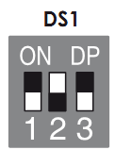
Egyszárnyú kapu esetén a DS1 DIP-kapcsolót az alábbiak szerint kell beállítani.
1=KI 2=BE 3=BE 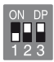
AUTOMATIKUS ZÁRÁS mód TÖBBFELHASZNÁLÓS (társasház) funkcióval
Az első START parancs hatására kapu elkezd nyitni és amikor az teljesen kinyitott, akkor elindítja a SZÜNETIDŐ számlálását.
A szünetidő leteltekor a kapu automatikusan zárni kezd.
A kapu nyitása közben kiadott START parancs nincs hatással a kapu mozgására.
A következő START parancs hatására a kapu elkezd zárni.
A kapu zárása közben kiadott START parancs megállítja a kapu mozgását, majd az kb. 1,5 mp-re ellenkező irányba mozog.
A működési mód kiválasztásához a DS1 DIP-kapcsolót a következők szerinti kell beállítani.
1=BE 2=BE 3=KI 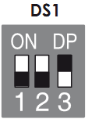
Egyszárnyú kapu esetén a DS1 DIP-kapcsolót az alábbiak szerint kell beállítani.
1=KI 2=BE 3=BE 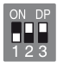
A működési mód beállítása után a vezérlőpanel hálózati tápfeszültségét be lehet kapcsolni.

AKADÁLYÉRZÉKELÉS
A vezérlőpanel az akadályérzékelés érzékenységét automatikusan a motorok kapu mozgatásához megkívánt erőnek megfelelően állítja be. Az akadályérzékelés a lassítás ideje alatt is működik.
Lehetséges az akadályérzékelés lassítási idő alatti működésének kikapcsolása (amennyiben a kapu indulásakor és megállásakor gyengén súrlódik) a DS 2DIP-kapcsoló segítségével.
AKADÁLYÉRZÉKELÉS funkció bekapcsolva LASSÍTÁSI idő alatt
1=KI 2=KI 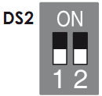
AKADÁLYÉRZÉKELÉS funkció kikapcsolva LASSÍTÁSI idő alatt
1=BE 2=KI 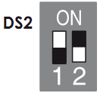

RÁDIÓTÁVVEZÉRLŐK programozása

Összes rádiótávvezérlő TÖRLÉSE
Biztonsági okokból ajánlott az összes a vezérlőpanelben eltárolt rádiókód törlése.
Nyomja le a vezérlőpanel P1 nyomógombját és tartsa mindaddig lenyomva, amíg DL1 fénye kikapcsol (kb. 10 mp.).
Az összes rádiókód törlésre került.
Most folytatható a rádiótávvezérlők BEPROGRAMOZÁSA.

Rádiótávvezérlők BEPROGRAMOZÁSA
Figyelmeztetés: A memorizálási eljárás megkezdése előtt ellenőrizze a vezérlőpanelbe beprogramozandó távvezérlő típusát.
- Véletlen kódgenerátorral távvezérlő -> a beprogramozás megismétlése mindegyik távvezérlő esetében szükséges.
- Fixkódós távvezérlő ->az egyes távvezérlők kódjait azonos módón kell beállítani. A programozási eljárás során csak egy távvezérlő beprogramozása szükséges.
Nyomja meg a vezérlőpanel P1 nyomógombját: DL1 LED felvillan és bekapcsolva marad.
Ekkor nyomja meg a távvezérlő START parancs kiadására szánt gombját.
A kód eltárolásra kerül és a DL1 LED kikapcsol.
A vezérlőpanel 50 különböző rádiókód eltárolására képes.

Rádiótávvezérlő beprogramozása a GYALOGOSNYITÁS funkcióhoz
Időnként szükséges lehet a kapu részleges kinyitására (pl. egy kerékpár kitolása céljából). Ebből a célból lehetséges erre a célra távvezérlő beprogramozása, amely a kaput kb. 1,5 m-re nyitja ki.
Nyomja meg 2x a vezérlőpanel P1 nyomógombját: a gomb minden egyes lenyomását a DL1 LED felvillanása jelzi.
A LED második felvillanása után DL1 LED fénye bekapcsolva marad. Ekkor nyomja meg a távvezérlő GYALOGOSNYITÁS parancs kiadására szánt gombját.
A kód eltárolásra kerül és a DL1 LED kikapcsol.

MUNKAIDŐ beállítása
Figyelmeztetés: Bármilyen programozási lépés megkezdése előtt győződjön meg arról, hogy a kapu nyitási és zárási mechanikai ütközővel fel van szerelve.
Figyelmeztetés: A vezérlőpanel előre beállított munkaidővel rendelkezik, amely lehetővé teszi alapvető működési ciklusának kipróbálását (nyitás – szünet – zárás). Az előre beállított munkaidő, az alább ismertetett GYORS BEÁLLÍTÁSI FOLYAMAT végrehajtásával módosítható.
- Győződjön meg, hogy a kapu teljesen be van zárva.
Amennyiben nem, oldja a motorok áramszüneti kioldóját és csukja azokat vissza kézzel, majd zárja vissza a kioldószerkezet.
- Nyomja meg a vezérlőpanel P2 nyomógombját: DL1 LED bekapcsol. Tartsa lenyomva a P2 nyomógombot mindaddig, amíg annak fénye ki nem alszik. Ekkor a kapu megpróbál zárni egy ideig, majd megkezdi a nyitást.
- A nyitás első 10 mp-e alatt az RV1 potenciométer használatával állítsa be a LASSÍTÁSI SEBESSÉGET.
- A lassítási fázis után, mielőtt a kapu eléri a teljes nyitott állapotát az RV1 potenciométerrel lehetséges a motorok erejének beállítása. RV1 potenciométert oly módón kell beállítani, hogy a motor ereje elegendő legyen a kapu mozgatásához, de az nem legyen túl erős, hogy befolyásolja a felszerelés biztonsági szintjét.
- Rövid idő elteltével a kapu elkezd zárni. Ekkor a munkaidő beállításra került.
- A munkaidő beállítási folyamat befejezésével a vezérlőpanel használatra kész.

SZÜNETIDŐ beállítás
- Tartsa lenyomva a vezérlőpanel P3 nyomógombját mindaddig, amíg DL1 LED bekapcsol és világítva marad.
- Várja meg a kívánt szünetidő leteltét majd nyomja meg ismételten a P3 gombot.
- DL1 LED kikapcsol és a beállított SZÜNETIDŐ a vezérlőpanel memóriájába eltárolásra kerül.
- Amennyiben szükséges a SZÜNETIDŐ megváltozatása, akkor ismételje meg a fentebbi eljárás lépéseit.

LASSÍTÁSI IDŐ
A vezérlőpanel a LASSÍTÁSI IDŐT automatikusan a teljes munkaidő 20 %-ára állítja be.

SZÁRNYAK KÖZÖTTI KÉSLELTETÉS
A vezérlőpanel a SZÁRNYAK KÖZÖTTI KÉSLELTETÉS értékét automatikusan nyitáskor 4 mp-re, csukáskor 6 mp-re állítja be. Ezeknek a késleltetési időknek az értéke fix, nem változtatható meg.

ÁRTALMATLANÍTÁS
Ne szennyezze a környezetet.
Az elektronikus alkatrészek némelyike szennyező anyagokat tartalmazhat.
Biztosítsa, hogy ezek az anyagok a hatályban lévő jognak és szabályozásnak megfelelően feljogosított gyűjtőhelyre kerüljenek biztonságos ártalmatlanítás céljából.
Felszerelési és használati utasítás

Biztonsági infrasorompó

Csomag tartalma:
1 db | Infrasormpó adóegység
1 db | Infrasorompó vevőegység
1 db | Rögzítő csomag
1 db | Felszerelési és használati utasítás

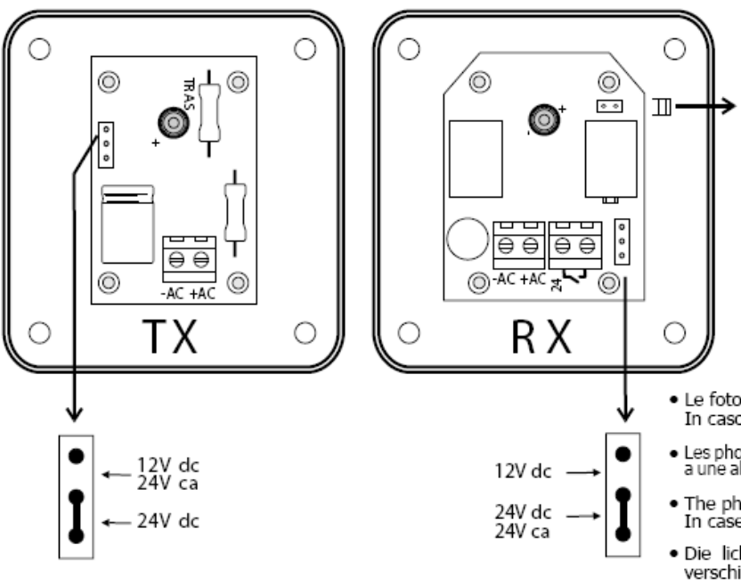
Az infrasorompó 24 Vdc tápfeszültségre van beállítva. Más tápfeszültség használata esetén a rövidzárat annak megfelelően kell beállítani.
FIGYELEM: A felszerelés befejezése után távolítsa el a rövidzárat.

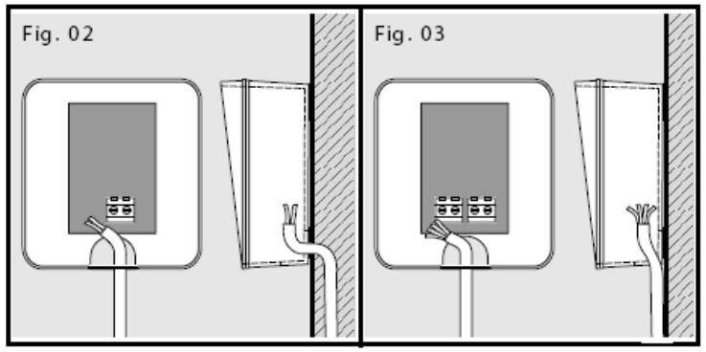

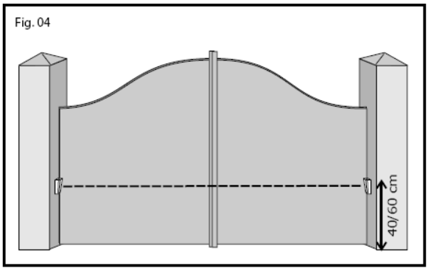

Technikai adatok
Működési távolság | 40 m (*)
Jel | Modulált infravörös fény
Hullámhossz | 915 nm
Modulációs frekvencia | 900 Hz
Tápfszültség | 12 Vdc / 24 Vac/dv ±10%
Áramfelvétel | 50 mA (Tx+Rx)
Működési hőmérséklet | -25°C - +70°C
Relé kapcsolási teljesítménye | 24 V max. 0.5 A (ellenállás terhelés)
Tömeg | 150g
(*) A működési távolság akár 70%-kal csökkenhet különösen nehéz klimatikus körülmények vagy nem tökéletes beállítás esetében.
Méretek
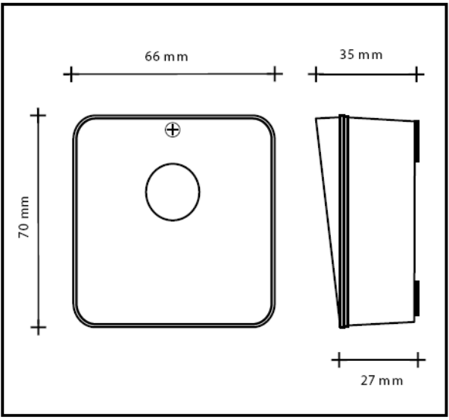
Általános ismertetés
Az infrasorompót modern és innovatív tervezés jellemzi.
Modulált infravörös fénysugár segítségével egy optikai sorompót hoz létre, mely szabad szemmel nem látható.
Az infrasorompó egy a motorok működése során keletkező elektromos zavarokkal szembeni zavarszűrővel van felszerelve.
Az infrasormpó által használt fénysugár a visszaverődések és az érvényben lévő szabályoknak megfelelően keskeny kialakítású.
A két egységet magábanfoglaló kisméretű elegáns ház felszerelése egyszerű.
Nem szükséges az adó- és a vevőegység tengelyvonalának pontos központosítása (de lehetőség szerint törekedni kell rá), azok felszerelhetőek közvetlenül a falra vagy pillérre, és azok árnyékolva vannak a közvetlen napfénytől.
Az infrasorompó két egysége rendszerint a kapunyílás két oldalán egymással szemben kerül elhelyezésre, az adó az egyik, míg a vevő a másik oldalra. Amikor valami megszakítja az infrasorompó által létrehozott keskeny fénysugarat, akkor ez az információ a vezérlőegység számára jelzésre kerül, amelyik megállítja és/vagy megfordítja a kapu mozgásának irányát.

 | Sorkapocs | Leírás
Rx | 1 – 2 | 12 Vdc vagy 24 Vac/dc tápfeszültség
Rx | 3 – 4 | Relé NC érintkező
Tx | 1 – 2 | 12 Vdc vagy 24 Vac/dc tápfeszültség

Amennyiben szükséges lehetséges két pár infrasorompót felszerelni a dupla védelem érdekében.
De vegye figyelembe, hogy két vevőt nem lehet ugyan arra az oszlopra felszerelni, ezért az egyik adó- és vevőegység felszerelési helyét fel kell cserélni.
Felszerelés
- Vegye ki a fedélből a csavarokat és távolítsa el a fedelet.
- Rögzítse az adó- és vevőegység házat a falra vagy a pillérre.
- A Tx és Rx egységek egymással szembeni rögzítése során a minél pontosabb beállítás érdekében vegye figyelembe azok magasságát és irányát (Fig. 4).
- Vezesse keresztül a csatlakoztatásra szolgáló kábeleket az előre elkészített nyílásokon (2. és 3. ábra).
- Csatlakoztassa a vezetékeket a sorkapcsokhoz tekintettel arra, hogy a vevőegység 3-as és 4-es jelzésű csatlakozási pontokkal is rendelkezik. Amelyik, ha az adó- és vevőegység tápfeszültsége be van kapcsolva és azok optikai tengelye egybeesik, akkor NC (alaphelyzetben zárt) kontaktust ad.
- Állítsa be a tápfeszültség értékét (12 Vdc vagy 24 Vac/dc) kiválasztó rövidzárat és kapcsolja be a két egység tápfeszültségét.
Megjegyzés: Amennyiben az egységek pozíciója, beállítás és a csatlakozás megfelelő, akkor a vevőegység piros LED-je az előlap felhelyezése nélkül is világít (max. 6~7 m).
Nagyobb távolság áthidalása esetén a LED csak az előlapok (beépített lencsével) felszerelése után fog bekapcsolni.
Az adó- és vevőegység közötti fénysugár megszakításakor a LED fényének ki kell kapcsolnia és a relének meg kell szakítania a 3-as és 4-es pont közötti kontaktust.
Helyezze fel az adó- és vevőegység előlapját ügyelve arra, hogy azok tökéletesen illeszkedjenek, majd rögzítse azokat a csavarokkal.

A termék megfelelő használata és emberek, állatok és tárgyak sérülésének elkerülése érdekében olvassa el a kézikönyv „Általános ismertetés” fejezetében leírtakat.
FIGYELEM

PTX433405 használati útmutató és figyelmeztetések
FIGYELMEZTETÉSEK
Ez a kézikönyv fontos információkat tartalmaz, olvassa át figyelmesen és őrizze meg későbbi programozás vagy karbantartási műveletek céljából.
Figyelmeztetés: Tartsa a távvezérlőt gyermekektől elzártan.
A termék tisztításához használjon vízzel enyhén megnedvesített ruhát. Víz beszivárgása vagy korrozív folyadékok és oldószerek használata károsíthatja a terméket.
A rádióvevő véletlenszerű aktiválásának elkerülése érdekében a tisztítási és karbantartási műveleteket a vevőegység vételi tartományán kívül végezze el.

Ne szennyezze a környezetet. Gondoskodjon róla, hogy a termék feljogosított gyűjtőközpontnak kerüljön átadásra ártalmatlanítás céljából.

TERMÉK LEÍRÁSA és FELHASZNÁLÁSI TERÜLETE
3 csatornás rádió távvezérlő
Frekvencia | 433,92 MHz
Energiaellátás (telep) | 12Vdc – 23A
A PTX433405 távvezérlő kizárólag elektromos kapuk, ajtók, redőnyök és a Proteco termékcsalád hasonló termékeinek vezérlésére szolgál.
Bármilyen a fentebb ismertetett célra történő felhasználása nem megfelelő felhasználásnak minősül és szigorúan tilos.
A PTX433405 egy 3 csatornás rádió távvezérlő: az A, B és C nyomógombok mindegyike egyazon automatika három funkcióját vagy három különböző vezérlést működtethet.

PROGRAMOZÁS
A PTX433405 távvezérlő kész arra, hogy vevőegységben eltárolásra kerüljön. Kérjük kövesse a vezérlőpanel telepítési útmutatóját (rádió távvezérlők tárolása fejezet) vagy a külső vevőkártya rádió távvezérlő eltárolási eljárását.

RÁDIÓKÓD MEGVÁLTOZTATÁSA

FONTOS: Mielőtt az első távirányítót programozza a rádió vevőre, töröljön minden eltárolt kódot lásd Rádiócsatornák szekvenciális programozása -> összes rádiókód törlése a memóriából pontot.
Abban az esetben, ha a távirányító DIP kapcsolóval van kódolva, vegye ketté a távirányító műanyag házát és a kapcsolók elállításával hozzon létre egy új személyes kódot.
Biztonság indokaként elkerülendő az összes DIP kapcsoló OFF vagy ON állásba való kapcsolása.
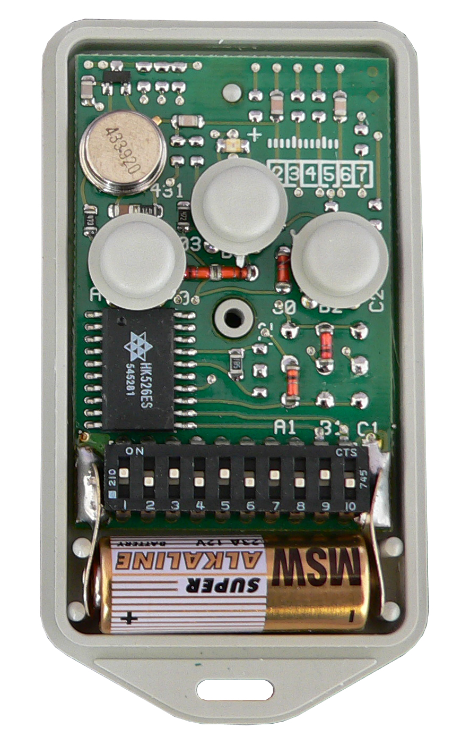
DIP kapcsolós távirányító

TELEP CSERÉJE
A rádiótávvezérlés működési távolságának fokozatos csökkenése és a visszajelző fény halványulása a kimerülő telelep jelezheti. Kérjük a telep kicseréléshez kövesse az alábbi eljárást:
1) Távolítsa el a távvezérlő hátoldalán található csavart, majd vegye le a távvezérlő előlapját.
2) Cserélje ki a telepet egy újra a meghatározott polaritás figyelembevételével, majd helyezze vissza az előlapot, majd rögzítse azt a csavarral.

